Beschrijving release ‘Stibitz’

Xpert Suite

|  |  |  |
| --- | --- | --- |
| Datum | 13-01-2021 |  |
| Classificatie | Openbaar |  |

inhoudsopgave

Kort overzicht 3

1 Algemeen 5

1.1 Stibitz 5

1.2 Overgang naar Portalen en uitrol standaardportalen 6

1.3 Huisstijl conform Web Accessibility richtlijnen 6

2 Basis Xpert Suite 9

2.1 XS Beheer 9

2.1.1 Dataveld 1e ziektewetdag voor gebruik in documenten toegevoegd 9

2.1.2 Triggerhandler: Nieuwe gebeurtenis ‘Werkgever NAW-gegevens gewijzigd’ 9

2.1.3 Triggerhandler: Nieuwe gebeurtenis ‘IBAN van een werknemer is gewijzigd’ 9

2.1.4 Triggerhandler: Nieuwe actie ‘Traject starten bij werkgever dossierobject’ 10

2.2 XS Gebruiker 10

2.2.1 Contactmomenten: Bewerken van datum en onderwerp 10

2.2.2 Contactmomenten: Verrichting schrijven bij Vervolgcontactmomenten 10

2.2.3 Contactmomenten: Scherm bij Vervolgcontactmomenten 11

2.3 Rapportages 11

2.3.1 WGA overzichtsrapportage 11

2.3.2 Algemene verbeteringen 12

3 Modules 13

3.1 Agenda 13

3.1.1 No-show keuzes beperken per spreekuursoort 13

3.1.2 Spreekuurlocaties beperken per spreekuursoort 13

3.1.3 Automatisch plannen van oproepverzoeken (BETA) 14

3.1.4 Nieuwe spreekuurafhandeling (BETA) 17

3.1.5 Nieuwe triggeractie: Nog in te plannen oproepverzoeken annuleren 20

3.1.6 Nieuwe triggervoorwaarde: Nog in te plannen oproepverzoek 21

3.1.7 Nieuwe triggervoorwaarde: Lopende afspraak in de toekomst 21

3.2 Contract management 22

3.2.1 Factureren detacheringsblokken instelbaar 22

4 Integraties 23

4.1 API’s: Eigen software integreren met de Xpert Suite 23

4.1.1 Beheer van API Accounts 23

4.1.2 Vooraankondiging functionaliteit ‘Webhooks’ 24

4.2 Koppelplatform 25

4.2.1 Keys voor account 25

4.2.2 Meerdere SFTP-Accounts 25

# Kort overzicht

In deze samenvatting kun je snel alle nieuwe functionaliteit bekijken en doorklikken naar de onderdelen die voor jou interessant zijn.

|  |  |
| --- | --- |
| **Onderdeel** | **Toelichting** |
| **1. Algemeen** | |
| Overgang naar portalen en uitrol standaardportalen | De ondersteuning van de VX New gebruikersinterface wordt in de komende maanden beëindigd. Dit betekent dat alle gebruikers uiterlijk per 1-3-2021 de overstap naar portalen moeten maken. |
| Huisstijl conform Web Accessibility Richtlijnen | Er zijn verbeteringen doorgevoerd rondom kleurcontrasten en uitlijning binnen de huisstijl van Xpert Suite, conform de Web Accessibility Richtlijnen. |
| **2.1 XS Beheer** | |
| Dataveld 1e ziektewetdag | Er is een dataveld ‘1e ziektewetdag’ toegevoegd voor gebruik in documenten. |
| Nieuwe triggergebeurtenis ‘NAW-gegevens werkgever gewijzigd’ | Triggergebeurtenis die wordt geactiveerd, zodra de NAW-gegevens van een werkgever gewijzigd worden via de applicatie. |
| Nieuwe triggergebeurtenis ‘IBAN werknemer gewijzigd’ | Triggergebeurtenis die wordt geactiveerd, zodra het IBAN van een werknemer gewijzigd wordt. |
| Nieuwe triggeractie ‘Traject starten werknemer dossierobject’ | Hiermee kan een trigger ingesteld worden, waarmee een traject gestart kan worden bij het werkgever dossierobject |
| **2.2 XS Gebruiker** | |
| Contactmomenten: Bewerken datum en onderwerp | Het onderwerp en de datum van Contactmomenten kunnen bewerkt worden vanuit de takenlijst. |
| Contactmomenten: Verrichting schrijven vervolgcontactmoment | Een verrichting op een vervolgcontactmoment vanuit een protocol wordt aan dezelfde verrichtingsoort gekoppeld. |
| Contactmomenten: Scherm bij vervolgcontactmoment | Bij het inplannen van een vervolgcontactmoment, wordt het gekoppelde scherm ook meegenomen. |
| **2.3 Rapportages** | |
| WGA overzichtsrapportage | Bij de WGA overzichtsrapportage zijn visualisaties van de verschillende cijfers toegevoegd. |
| Algemene verbeteringen | Een aantal algemene verbeteringen aan standaardrapportages zijn doorgevoerd. |
| **3. 1 Agenda** | |
| Spreekuurlocaties instelbaar | Per spreekuursoort is instelbaar welke typen locatie gekozen mogen worden. |
| No-show verrichtingen instelbaar | Per spreekuursoort is instelbaar welke no-show verrichtingen, in geval van no-show, gekozen mogen worden. |
| Automatisch plannen oproepverzoeken (bèta) | Oproepverzoeken kunnen automatisch ingepland worden op basis van de ingeplande beschikbaarheden in de agenda. |
| [Nieuw spreekuurafhandelings-scherm (bèta)](#_Nieuwe_spreekuurafhandeling_(BETA)) | Er is een nieuwe schermflow gemaakt voor het afhandelen van een spreekuur, waarmee een aantal knelpunten en nieuwe functionaliteiten beschikbaar komen voor gebruikers die geplande spreekuren of ad hoc spreekuurrapportages moeten opstellen. |
| Nieuwe triggeractie ‘Nog in te plannen oproepverzoeken annuleren’ | Triggeractie waarmee nog openstaande oproepverzoeken geannuleerd kunnen worden. |
| Nieuwe triggervoorwaarde ‘Nog in te plannen oproepverzoek’ | Triggervoorwaarde die checkt op nog openstaande oproepverzoeken van een spreekuursoort of alle spreekuursoorten. |
| Nieuwe triggervoorwaarde ‘Lopende afspraak in toekomst’ | Triggervoorwaarde die checkt op lopende afspraken van een spreekuursoort of alle spreekuursoorten. |
| **3.3 Contract management** | |
| Factureren detacheringsblokken | Standaard worden afgeronde detacheringsblokken automatisch op de status ‘Factureerbaar’ gezet, dit is nu instelbaar. |
| **4.1 Koppelplatform** | |
| Vooraankondiging functionaliteit ‘Webhooks’ | Nieuwe functionaliteit, die nu nog niet gebruikt kan worden. Hiermee wordt het in de toekomst mogelijk om informatie naar een extern systeem te sturen. |
| Beheer van API accounts | Er worden API’s (standaard koppelvlakken) ontwikkeld, waarmee externe systemen/applicaties informatie vanuit de Xpert Suite kunnen ophalen en aanleveren en waarmee acties binnen de Xpert Suite kunnen worden geïnitieerd. |
| Keys voor account | Naast een PuTTY key, kan ook een OpenSSH key aangevraagd worden. |
| Meerdere SFTP-accounts | Voor één koppelplatform-account kunnen meerdere SFTP-accounts worden aangemaakt. |

# 

# Algemeen

Donderdag 21 januari nemen we weer een release van de Xpert Suite in productie met een aantal bugfixes en functionele wijzigingen. Hierdoor kun je tussen 20:00 en 22:00 uur hinder ondervinden. Log daarom alleen in wanneer dat noodzakelijk is. Mocht je nog vragen hebben na het lezen van deze release note, neem dan contact op met de Xpert Desk. Veel leesplezier!

Volgende geplande release: voor fasttrack-klanten woensdag 10 februari (deze planning is onder voorbehoud).

## Stibitz

|  |  |
| --- | --- |
| **Releasenaam** | Stibitz |
| **Persoon** | George Stibitz |
| **Tijdvak** | 1904 - 1995 |
| **Bijdrage computers/internet** | Pionier op het gebied van de moderne digitale computer |

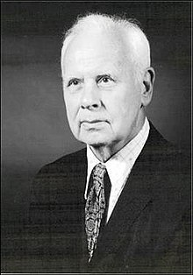

|  |
| --- |
| **Uitgebreide omschrijving** |
| Stibitz studeerde aan de Denison-universiteit in Granville en het Union-college in Schenectady. Hij behaalde zijn mastergraad in 1927 en werd werkzaam als technicus op het onderzoekslaboratorium van General Electric. Het jaar erop ging hij naar de Cornell-universiteit, waar hij in 1930 promoveerde in de mathematische fysica.  Stibitz’ eerste baan na zijn promotie was als onderzoekswiskundige bij de Bell Telephone Laboratories, het onderzoekscentrum van AT&T. Zijn taak was om nieuwe manieren te vinden om de steeds ingewikkeldere berekeningen aan te pakken waar het telefoniebedrijf mee te maken kreeg. In 1937 knutselde Stibitz, met behulp van oude relais, gewone gloeilampen en schakelaars, thuis een rekenmachine in elkaar die twee binaire getallen kon optellen. Hij noemde het apparaat het K-model, met de K van keukentafel. Zijn zelfgebouwde rekenmachine vormde de basis van de in 1940 voltooide Complex Number Calculator die kon rekenen met complexe getallen. Deze werkte al met de nog naar hem vernoemde Stibitz-code.  In de oorlog diende Stibitz in het leger voor de National Defense Committee. Hierna begon hij een wetenschappelijke academische carrière, waarin hij een vroege voorloper van een elektronische digitale minicomputer ontwikkelde. Later paste hij computertechnieken toe op verschillende takken van de biogeneeskunde. |

## Overgang naar Portalen en uitrol standaardportalen

We willen je nogmaals laten weten dat de ondersteuning van de VX New gebruikersinterface in de komende maanden wordt beëindigd. Dit betekent dat alle gebruikers per uiterlijk 1-3-2021 de overstap naar portalen zullen moeten maken. Beheerders moeten deze portalen dus uiterlijk per 1-3-2021 ingericht én uitgerold hebben. Door de overgang geven we vanaf 1-1-2021 alleen nog support als het gaat om productieverstorende issues van de VX New gebruikersinterface.

*Waarom gaan we over naar portalen?*Met onze Xpert Suite bieden we onze klanten al 17 jaar lang een toekomstbestendig platform voor verzuimmanagement. Dit doen we door ons platform continu door te ontwikkelen en te vernieuwen. Een belangrijke vernieuwing die we bijna twee jaar geleden hebben geïntroduceerd, zijn de portalen. Deze kunnen op maat worden ingericht voor iedere gebruiker(sgroep). Bijna 70% van alle XS gebruikers maakt inmiddels gebruik van deze portalen. We merken dat door het gebruik van portalen de gebruikerstevredenheid sterk toeneemt. Tot nu toe hebben we twee gebruikersinterfaces (VX New en portalen) ondersteund, maar we willen nu actief sturen op de volledige overgang maken naar portalen.

*Maak gebruik van onze hulpmiddelen!*

Moet jij nog beginnen met het configureren van portalen voor je gebruikers(groepen) en de implementatie ervan bij je gebruikers? We snappen dat dit wel wat inspanning van je vraagt. Daarom hebben we een aantal hulpmiddelen voor je:

* Op het [Xpert Support Center](https://othersideatwork.freshdesk.com/support/solutions/articles/76000036468-portalbeheer) is een uitgebreide beheerhandleiding te vinden over de inrichting van portalen.
* Daarnaast hebben we op 20 oktober 2020 een online webinar gehouden rondom het inrichten van portalen. Onze implementatieconsultant heeft daarin stap voor stap de configuratie van Xpert Suite portalen toegelicht. Dit webinar is ook terug te vinden op het [Xpert Support Center](https://othersideatwork.freshdesk.com/support/solutions/articles/76000036468-portalbeheer)
* Tot slot hebben we ook een set voorgeconfigureerde portalen voor de meest voorkomende gebruikersgroepen van ons platform (bedrijfsarts, casemanager, klant, …). Deze portalen zijn één op één te gebruiken voor jouw eigen gebruikers of kunnen als inspiratie dienen voor de inrichting van eigen portalen en zijn herkenbaar aan de toevoeging “XS_”. Deze standaardportalen vind je [hier](https://support.othersideatwork.nl/support/solutions/articles/76000037631-standaard-portalen) op het Xpert Support Center.

## Huisstijl conform Web Accessibility richtlijnen

Binnen de standaard huisstijl van de Xpert Suite zijn er een aantal kleurcontrast verbeteringen doorgevoerd. De nieuwe kleurcontrasten voldoen vanaf komende release aan de Web Accessibility Richtlijnen, [zoals beschreven in de 1.4.3 Contrast (Minimum) Level AA richtlijn](https://www.w3.org/WAI/WCAG21/quickref/#contrast-minimum).

Voor naleving van deze richtlijnen gebruiken we verschillende tools die ons helpen bij het identificeren van mogelijke Usability en Accessibility verbeterpunten van de Xpert Suite.

 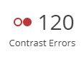 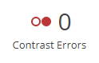

Het doel van het volgen van deze Web Accessibility Richtlijnen is om de Xpert Suite voor zowel de reguliere als de minder valide gebruiker zo toegankelijk mogelijk te maken.

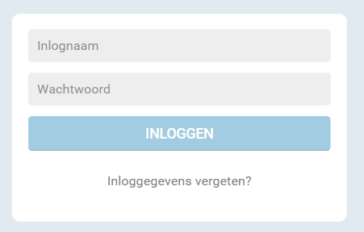 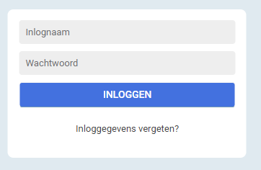

**Font aanpassingen**

Er zijn wat kleine font aanpassingen doorgevoerd ter verbetering van de leesbaarheid tussen de verschillende widgets en de formulieren binnen de Xpert Suite.

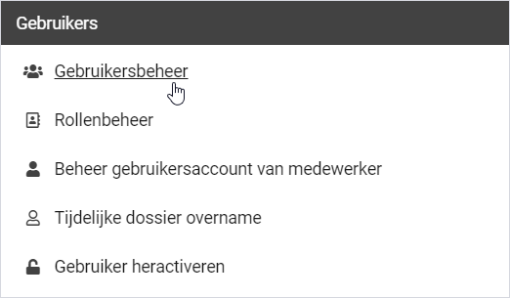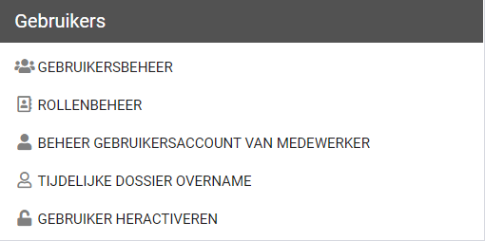



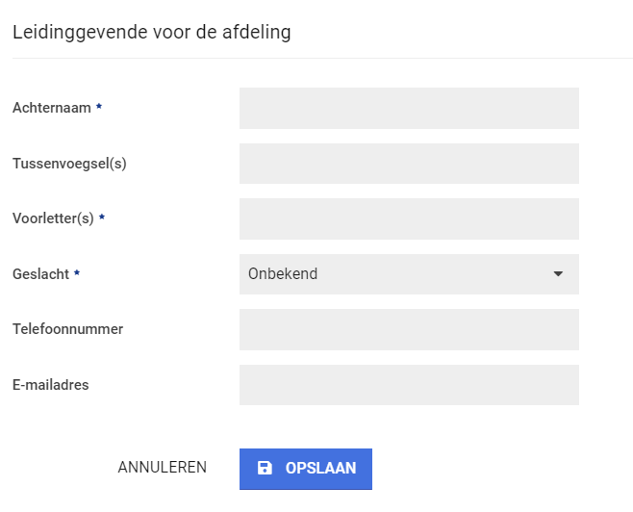

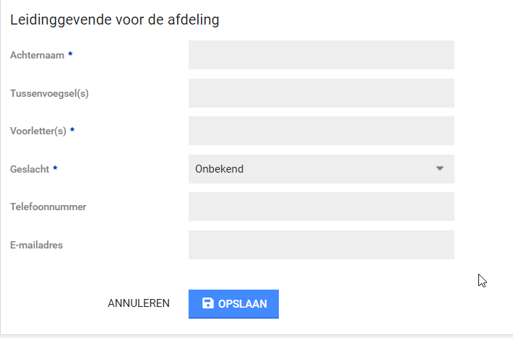



**Uitlijning**

Ook zijn er wat kleine aanpassingen doorgevoerd voor de uitlijning van verschillende grafische onderdelen, met als doel de applicatie prettiger te laten overkomen en om meer ruimte te creëren voor de inhoud. De uitlijning verbeteringen worden ook doorgevoerd binnen de eigen Xpert Suite huisstijlen.

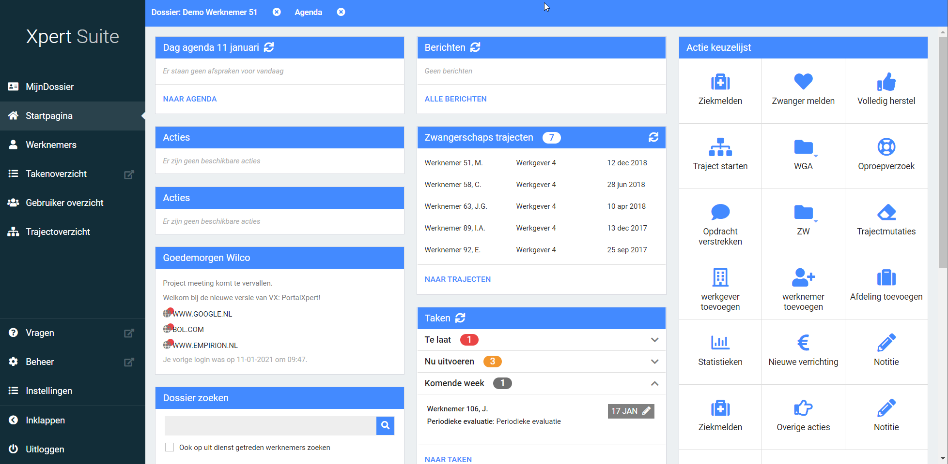 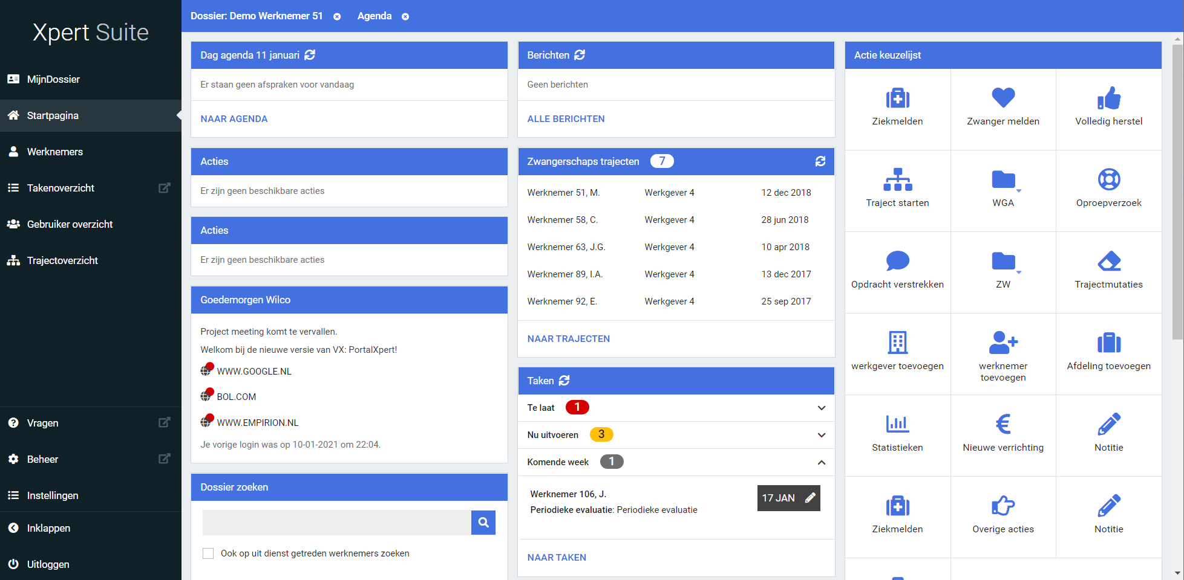

[Voor de fun! Verplaats je even in een ontwerper, zie jij de verschillen?](https://cantunsee.space/)

# Basis Xpert Suite

## XS Beheer

### Dataveld 1e ziektewetdag voor gebruik in documenten toegevoegd

Maak je gebruik van de functionaliteit voor het registreren van een 1e ziektewetdag bij een verzuimmelding? In deze release is een dataveld ‘1e ziektewetdag’ toegevoegd. Dit dataveld kan gebruikt worden voor het automatisch invullen van de 1e ziektewetdag in documenten, die aangemaakt worden bij een werknemer. Bij trajectdocumenten zal de 1e ziektewetdag van het huidige traject waarin het document gemaakt wordt ingevuld worden.

### Triggerhandler: Nieuwe gebeurtenis ‘Werkgever NAW-gegevens gewijzigd’

In deze release is een gebeurtenis ‘NAW-gegevens van een werkgever zijn gewijzigd’ voor de triggerhandler toegevoegd. Hiermee kan een trigger ingesteld worden die wordt geactiveerd, zodra de NAW-gegevens van een werkgever gewijzigd worden via de applicatie. In combinatie met de nieuwe triggeractie ‘Traject starten bij werkgever dossierobject’ (zie 2.1.6) kan bijvoorbeeld een traject gestart worden in het werkgever dossierobject, om de NAW-gegevens te controleren.

**Belangrijk:** Op dit moment werkt deze triggergebeurtenis niet voor het bijwerken van werkgever NAW-gegevens via importer 3.8. Imports via het koppelplatform (importer 4.0) werken wel. In de omschrijving van de triggergebeurtenis in het beheerscherm is een opmerking toegevoegd: ‘(Let op: Werkt niet voor importer 3.8)’. In een toekomstige release zal de triggergebeurtenis aangepast worden, zodat deze ook gebruikt kan worden in combinatie met importer 3.8.

### Triggerhandler: Nieuwe gebeurtenis ‘IBAN van een werknemer is gewijzigd’

In de triggerhandler is ook de gebeurtenis ‘IBAN van een werknemer is gewijzigd’ toegevoegd. Hiermee kan een trigger ingesteld worden, die wordt geactiveerd zodra het IBAN van een werknemer gewijzigd wordt. Deze gebeurtenis kan gebruikt worden om bijvoorbeeld een taak toe te voegen aan een traject om de bankrekeninggegevens van een werknemer te controleren.

**Belangrijk:** Op dit moment werkt deze triggergebeurtenis niet voor het wijzigen van het IBAN van een werknemer via importer 3.8. Imports via het koppelplatform (importer 4.0) werken wel. In de omschrijving van de triggergebeurtenis in het beheerscherm is een opmerking toegevoegd: ‘(Let op: Werkt niet voor importer 3.8)’. In een toekomstige release zal de triggergebeurtenis aangepast worden, zodat deze ook gebruikt kan worden in combinatie met importer 3.8.

### Triggerhandler: Nieuwe actie ‘Traject starten bij werkgever dossierobject’

Er is een actie ‘Traject starten bij werkgever dossierobject’ aan de triggerhandler toegevoegd. Hiermee kan een trigger ingesteld worden, waarmee een traject gestart kan worden bij het werkgever dossierobject. Dit is ook mogelijk wanneer de triggergebeurtenis is ingesteld op een andere context.

Bijvoorbeeld: Er wordt een trigger gestart wanneer er een wijziging wordt gedaan bij een werknemer. Dan kan een traject gestart worden bij het werkgever dossierobject van de werkgever waar de werknemer in dienst is. Dit is bijvoorbeeld te gebruiken om een ‘eerste melding van een klant’ te signaleren. Ook kan er bij een wijziging bij een werkgever (zoals bij het wijzigingen van de NAW-gegevens van een werkgever), een traject gestart worden bij het dossierobject van de werkgever.

## XS Gebruiker

### Contactmomenten: Bewerken van datum en onderwerp

Het is mogelijk om bij contactmomenten uit de takenlijst de datum en het onderwerp (‘Weergeven als’) te bewerken. Bij het kiezen van een nieuwe datum kan er gekozen worden uit de al ingestelde datum, de datum van vandaag of een datum in de toekomst.

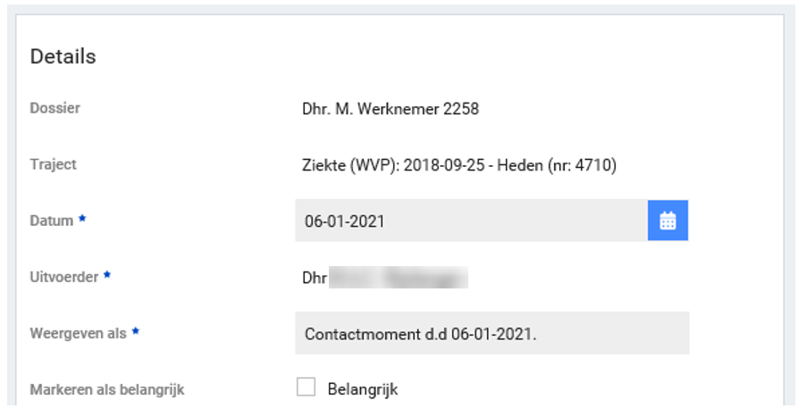

### Contactmomenten: Verrichting schrijven bij Vervolgcontactmomenten

Bij het inplannen of uitvoeren van een contactmoment kan er gekozen worden voor het inplannen van een vervolgcontactmoment. Wanneer dit contactmoment vanuit een protocol is gestart en een verrichting is, zal de gebruiker bij het vervolgcontactmoment ook een verrichting kunnen schrijven die aan dezelfde verrichtingsoort wordt gekoppeld. Op deze manier ontstaat er een ‘keten’ van contactmomenten, die via rapportages gevolgd kan worden.

### Contactmomenten: Scherm bij Vervolgcontactmomenten

Contactmomenten kunnen vanuit een protocol worden aangemaakt, zoals in het stukje hierboven ook benoemd. Aan een dergelijk contactmoment kan een scherm gekoppeld zijn. Bij het inplannen van een vervolgcontactmoment, wordt voortaan het gekoppelde scherm ook meegenomen zodat dit opnieuw ingevuld kan worden indien nodig.

## Rapportages

### WGA overzichtsrapportage

Bij de WGA overzichtsrapportage zijn visualisaties van de verschillende cijfers toegevoegd. Eigen visualisaties zijn uiteraard ook gewoon mogelijk via de export naar Excel, maar standaard zijn een aantal visualisaties toegevoegd die snel inzicht geven in de ontwikkeling van de WGA portefeuille. Een paar voorbeelden staan hieronder:

*Verwachte risico’s langlopende verzuimtrajecten*

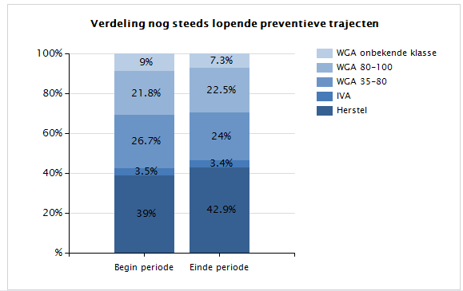

*Ontwikkeling lopende WIA populatie*

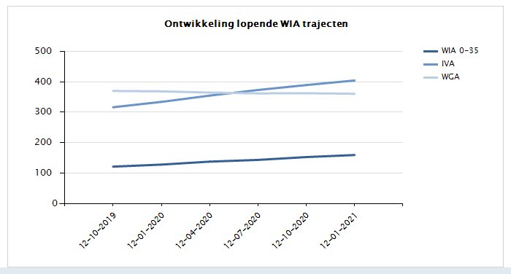

### Algemene verbeteringen

Er zijn kleine aanpassingen en verbeteringen gedaan aan een aantal standaardrapportages:

* In de rapportage rondom opschoning van werknemers/trajecten n.a.v. bewaartermijnen is nu de optie ingebouwd om ook batches te tonen die nog niet geaccordeerd zijn;
* In het Verzuimdashboard is nu de grafiek, waarin het verzuimpercentage van het geselecteerde organisatieonderdeel vergeleken wordt met de geselecteerde benchmarksector, verbeterd. Er zat een kleine bug in waardoor de benchmarkdata niet altijd goed getoond werd, maar dit is nu opgelost;
* Aan het standaard AfsprakenOverzicht is nu het (standaard)veld ‘Reden verwijderen’ toegevoegd.

# Modules

## Agenda

### No-show keuzes beperken per spreekuursoort

Komende release wordt het mogelijk om de keuzes die gebruikers krijgen bij het klikken op ‘Werknemer niet verschenen’ per spreekuursoort aan te laten passen. Hiermee is het dus ook eenvoudiger mogelijk om de kosten die worden doorberekend in geval van een no-show per spreekuursoort te laten verschillen. Op dit moment kan dat alleen door de gebruiker bij no-shows zelf de juiste no-show variant te laten kiezen.

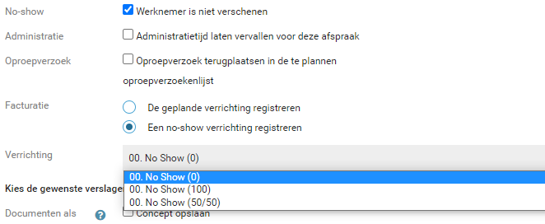

Het instellen kan door in beheer de nieuwe instelmogelijkheid aan te vinken en dan de gewenste subset van no-show spreekuursoorten te selecteren die horen bij dat specifieke spreekuursoort.

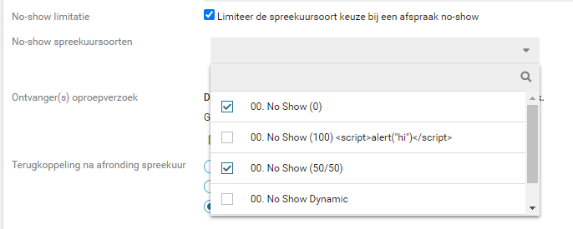

### Spreekuurlocaties beperken per spreekuursoort

Per spreekuursoort kan ingesteld worden uit welke typen locaties (vaste locatie, bij werknemer, bij werkgever of vrij in te vullen locatie) de planner mag kiezen bij het aanmaken van een oproepverzoek of afspraak met de betreffende spreekuursoort. Standaard zal bij elk spreekuursoort uit alle mogelijke spreekuurlocaties gekozen kunnen worden, hier verandert dus niets voor de gebruiker. Echter, je kunt nu bijvoorbeeld instellen dat een bepaald spreekuursoort alleen op een vaste locatie uitgevoerd mag worden of juist alleen bij de medewerker.

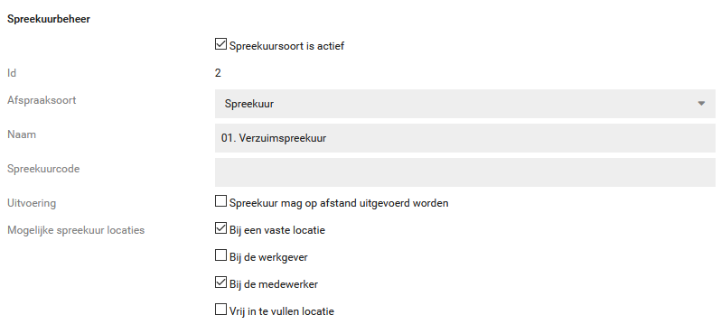

Vervolgens worden deze instellingen gebruikt bij het aanmaken van oproepverzoeken en het plannen van afspraken. Alle opties die ingesteld zijn op de spreekuursoort, zijn dan te kiezen voor de gebruiker. In onderstaand voorbeeld is het dus niet mogelijk om het spreekuur ‘Bij de werkgever’ of op een ‘Vrij in te vullen locatie’ te laten plaatsvinden, omdat die mogelijkheden niet zijn aangevinkt in het spreekuursoortbeheer voor dit Verzuimspreekuur.

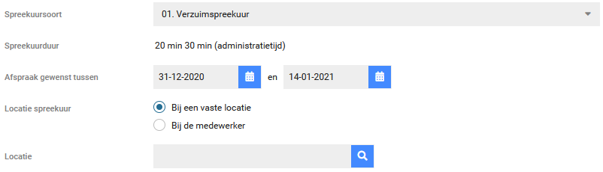

### Automatisch plannen van oproepverzoeken (BETA)

*Let op: de ingebruikname van Automatisch Plannen vereist op dit moment nog handmatige configuratie van de kant van Otherside at Work, om die reden hebben we deze functionaliteit de kwalificatie van een bèta-versie gegeven. De komende releases zal deze functionaliteit verder worden doorontwikkeld. Neem voor meer informatie over de werking en inrichting contact op met jouw Delivery Manager of Applicatieconsultant.*

Vanaf deze release wordt het mogelijk om oproepverzoeken automatisch in te laten plannen op basis van de ingeplande beschikbaarheden in de agenda. Deze functionaliteit bestaat uit een trigger die automatisch op een bepaalde tijd of op verschillende tijdstippen uitgevoerd kan worden. Deze trigger selecteert alle openstaande oproepverzoeken en gaat deze proberen op de beschikbaarheden in te plannen. Afhankelijk van de instellingen wordt in een specifieke toekomstige periode gepland.

Daarna worden de oproepverzoeken en beschikbaarheden gematcht met elkaar en waar mogelijk wordt er een afspraak gepland. Een geplande afspraak die via Automatisch Plannen is aangemaakt neemt alle settings van het oproepverzoek (bijvoorbeeld geselecteerde gewenste ‘verrichtingen’ en vraagstelling) over. De geplande afspraak kan verder op dezelfde wijze worden afgehandeld als normaal. Voor het signaleren van werknemers of gebruikers kunnen de standaardmogelijkheden van reminders en taaktriggers bij het plannen van afspraken gebruikt worden. Hierbij worden vrijgevallen vrije tijdssloten (door afzegging / annulering van een spreekuur) meteen de eerstvolgende range weer gebruikt door de automatische planning.

Hiermee wordt het dus mogelijk om alleen voor de uitzonderingsgevallen nog handmatig te zoeken naar mogelijkheden om de afspraak te plannen. De grote bulk van spreekuuraanvragen kan bijvoorbeeld elk uur geautomatiseerd gepland worden en gecommuniceerd naar de betrokken personen. Uiteraard werkt dit wel met name als beschikbare capaciteit en klantvraag goed op elkaar aansluiten. Maar door met rapportages te analyseren of de gemiddelde doorlooptijd tussen het plannen van een afspraak en de daadwerkelijke uitvoerdatum, kan dit gemonitord worden.

Tevens is dit een eerste stap in het automatiseren van het planproces. Indien klanten interesse hebben om dit voor de eigen situatie toe te passen, dan komen we graag in contact. We werken op dit vlak graag mee om de overheadkosten op dit planproces voor onze klanten sterk terug te dringen, zodat er gefocust kan worden op de echt belangrijke zaken die spelen rondom het inzetbaar krijgen en houden van de medewerkers die begeleid worden.

Bij het automatisch plannen wordt ook een duidelijk onderscheid gemaakt tussen oproepverzoeken waarbij de werknemer naar een vaste locatie moet komen en overige adressen (bijv. werknemeradres) waar een arts heen moet reizen voor een huisbezoek. Een oproepverzoek met een ingevulde vaste locatie wordt in deze situatie alleen ingepland bij beschikbaarheden met dezelfde locatie, terwijl een oproepverzoek met een adres wordt ingepland bij beschikbaarheden zonder een locatie (waarbij de arts dus heeft aangegeven te kunnen reizen richting een spreekuurafspraak). Het is ook mogelijk aan te geven dat het spreekuur wel op een vaste locatie van de dienstverlener plaatsvindt, maar dat de automatische plantool mag kiezen op welke locatie precies. In deze situatie kiest Automatisch Plannen een beschikbaarheid met een vaste locatie die binnen de regels past (t.a.v. bijvoorbeeld maximale reisafstand voor een werknemer) en die het dichtste bij is.

Qua inrichting houdt de planningstrigger niet alleen rekening met autorisaties, maar ook met een gewenste specialist, uitgesloten artsen bij oproepverzoeken, filters op beschikbaarheden (spreekuurstuks, spreekuursoorten, werkgeverfilter) en of een beschikbaarheid vol is of niet. Bij het gebruik van Automatisch Plannen worden er ook extra regels ingericht waar de trigger op matcht, zoals de spreektaal van werknemers en gebruikers en de ingestelde maximale reisafstand van een werknemer om naar een vaste locatie te reizen.

Verder kan er bij gebruikers naast de maximale reisafstand, ook een minimale reisafstand ingesteld worden. Dit is bijvoorbeeld handig, wanneer de arts een werknemer thuis moet bezoeken maar dit niet bij zijn ‘buren’ mag doen. Ook kan er bij een arts een whitelist ingesteld worden van landen waar hij naartoe mag reizen voor huisbezoeken: handig wanneer bedrijfsartsen in grensgebieden werken. Als laatste kunnen er ook specifieke postcodes uitgesloten worden voor gebruikers waar naartoe gereisd mag worden voor een huisbezoek.

Het instellen van het adres voor de reistijdberekeningen, kan zowel door beheerders worden gedaan via Gebruikersbeheer als door de gebruikers zelf via Instellingen.

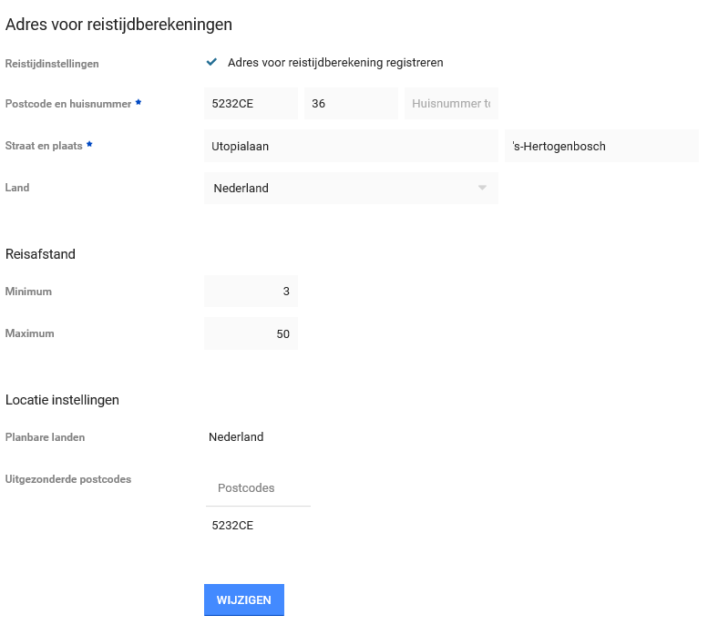

Tijdens het uitvoeren van de automatische planning wordt er ook een log gemaakt. Wanneer het Automatisch Plannen volledig afgerond is, is de log in te lezen. Hier kun je terugvinden waarom bepaalde oproepverzoeken niet ingepland zijn of waarom sommige beschikbaarheden niet geselecteerd waren.

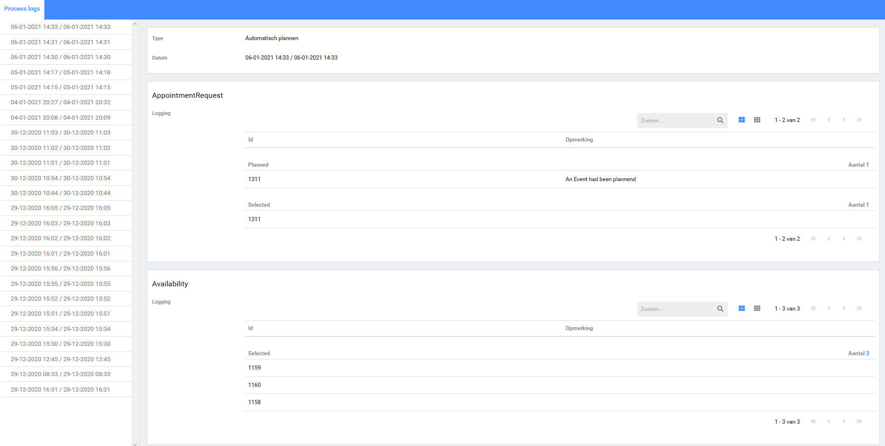

### Nieuwe spreekuurafhandeling (BETA)

*Let op: het nieuwe spreekuurscherm is nu indien gewenst al beschikbaar, maar zal pas volgende release de nieuwe standaard worden voor alle gebruikers. Hieronder dus al wel de omschrijving van de nieuwe functionaliteit die mogelijk wordt voor iedereen en indien gewenst nu al aan te zetten is op verzoek. Hiervoor dient wel rekening gehouden te worden met een paar uur consultancy voor het correct inrichten door een consultant van Otherside.*

Het spreekuurafhandelingsscherm krijgt een nieuwe versie. Dit is het scherm wat zowel via de actieknop ‘rapportage toevoegen’ vanuit een dossier is te openen, als het scherm wat wordt geopend wanneer een gepland spreekuur in de agenda wordt afgehandeld.

*Het oude spreekuurafhandelingsscherm*

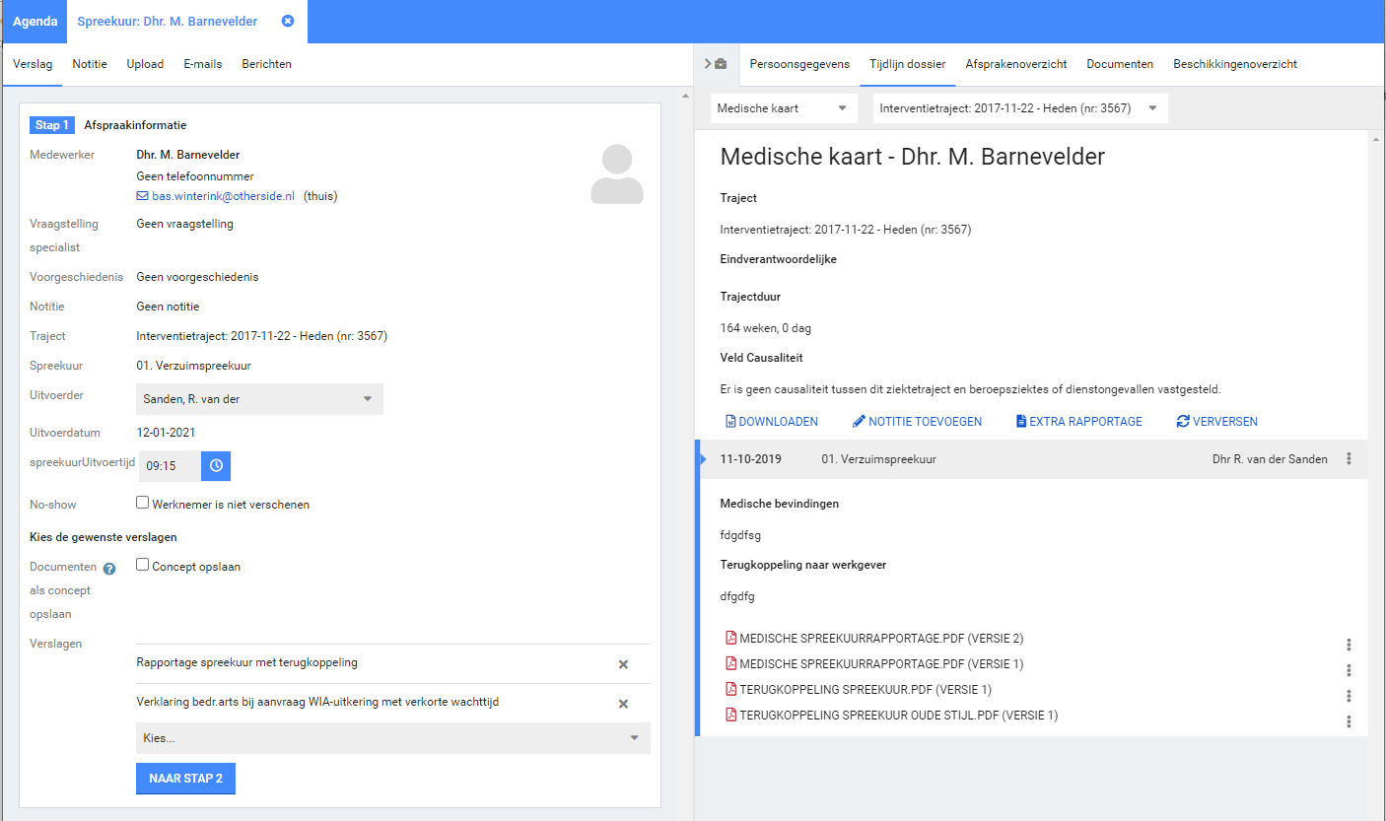

In het nieuwe spreekuurscherm zijn de volgende optimalisaties doorgevoerd:

1. De stappen hoeven niet meer als wizard doorlopen te worden. Het is dus eenvoudig om halverwege te besluiten nog een extra verslagformat vast te leggen en die direct in te vullen. De gebruiker hoeft dan niet helemaal terug naar de eerste stap om de gewenste verslaglegging aan te passen.
2. Het splitscreen kent een extra instelling naast de huidige ‘toon dossiergegevens tot halverwege’ en ‘toon dossiergegevens niet’. Met deze derde setting worden nog wel de gegevens van het dossier getoond, maar smaller dan echt de helft van het scherm. Hiermee blijft er ook bij kleinere schermen meer overzicht over het opgestelde verslag, terwijl toch nog gelezen kan worden wat er in het dossier staat.
3. Het is mogelijk de inhoud van het splitscreen per gebruiker aan te passen. Hierbij is tevens de mogelijkheid om een eigen widgetpagina in te richten en dus te bepalen (zoals bij een portalpagina) welke informatie van het dossier meteen in beeld moet komen en welke verder naar onderen staat. Tevens is het mogelijk andere acties daar eenvoudig bereikbaar te maken voor de gebruiker (de actieknoppen zoals je die ook binnen portal-dossiers kan kiezen). Zo kan het maken van een vervolgafspraak via de wizard hier dus eenvoudig worden toegevoegd.
4. Ten slotte is het mogelijk om de dynamische vragenlijsten als spreekuurformat te gaan gebruiken. Deze vragenlijsten zijn nu alleen nog in te richten door een consultant van Otherside, maar dit zelf instellen zal ook komende releases mogelijk gemaakt worden. Met deze dynamische vragenlijsten wordt het mogelijk afhankelijk van gegeven antwoorden vervolgvragen (direct in beeld) te stellen aan de gebruiker die het verslag aan het invullen is. Dit in tegenstelling tot de nu gebruikte ‘vaste verslagformats’ waar met behulp van tekstuele instructies aan de gebruiker moet worden uitgelegd wat in welke situatie dient te worden ingevuld. Bij het spreekuur-instellingen scherm kan de beheerder aangeven welke gegevens uit de dynamische vragenlijst in formuliervelden dienen te worden opgeslagen, zodat deze getoond kunnen worden op de overzichtsdocumenten zoals de medische kaart, of zodat ze gebruikt kunnen worden in documentsjablonen. De vragenlijsten kunnen dus ter volledige vervanging van de huidige vaste formaten worden ingezet.

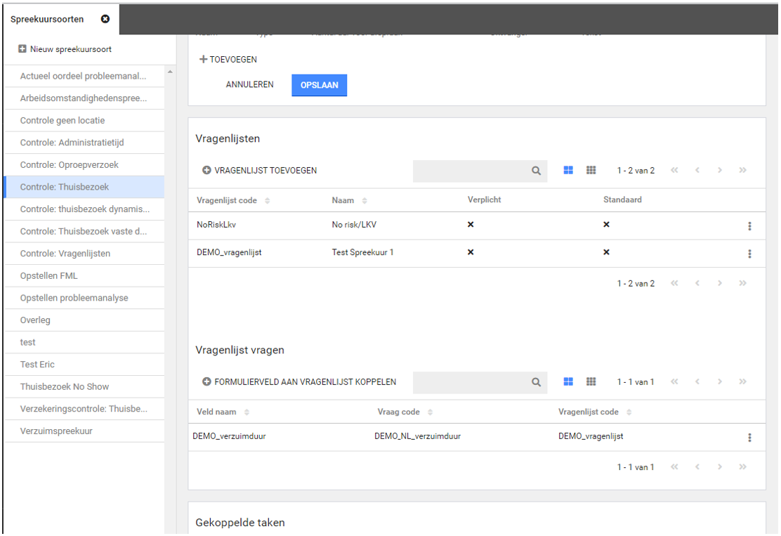

Daarnaast zijn functionaliteiten verplaatst, maar nog wel allemaal aanwezig. Deze kleine wijzigingen betreffen:

* De soms uitgevoerde acties zijn nu als knoppen bovenaan beschikbaar en niet meer als ‘tabs’.
* De knop ‘verslag afronden’ staat meer centraal in beeld, zodat gebruikers gewezen worden op het netjes formeel ‘afronden’ van het verslag. Tevens wordt dan gecontroleerd of alle verplichte verslagen al echt zijn ingevuld.

Een voorbeeld van een ingericht dossier in een klantomgeving staat hieronder getoond. Tevens is hier de eigen ingerichte widgetpagina met dossierinformatie te zien met de nieuwe setting, waar het dossier nog wel te zien is, maar niet meer tot halverwege het gehele scherm.

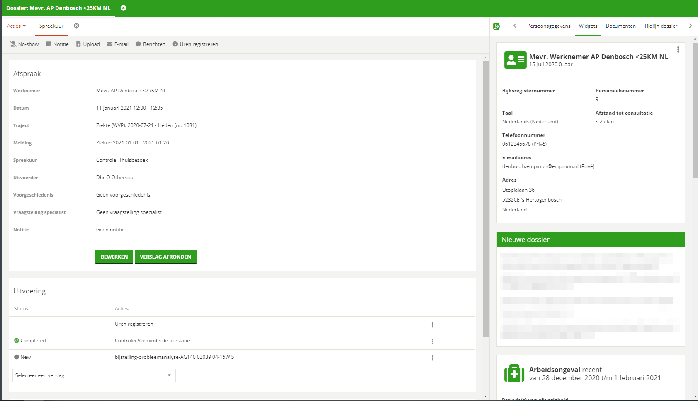

De regels onder ‘Uitvoering’ zijn dus steeds los (en ook tegelijkertijd) in te vullen. Het in te vullen scherm opent zich als tabje direct naast het hier al zichtbare tabje ‘Spreekuur’.

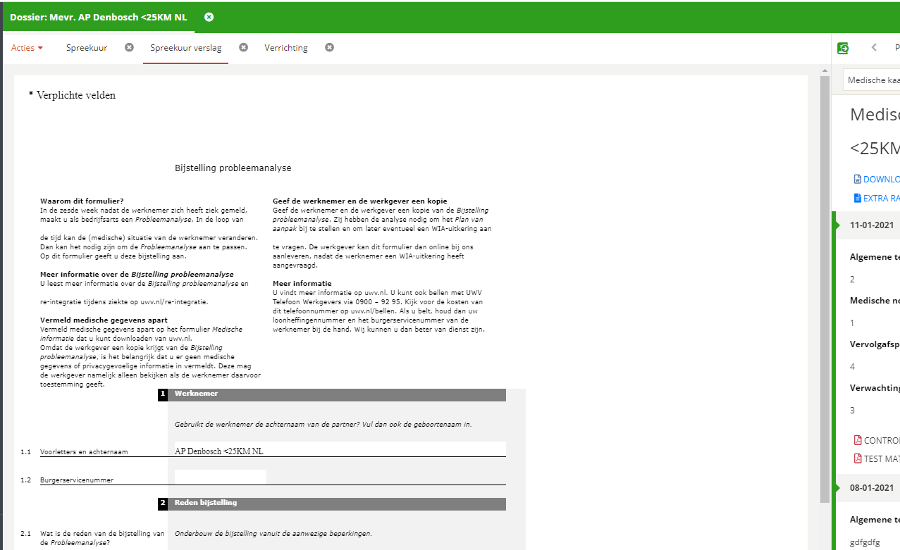

### Nieuwe triggeractie: Nog in te plannen oproepverzoeken annuleren

Het is vanaf deze release mogelijk om via een trigger openstaande oproepverzoeken te verwijderen. Dit is bijvoorbeeld handig wanneer er een traject wordt afgesloten en er nog openstaande oproepverzoeken zijn. Met deze triggeractie kunnen de nog in te plannen oproepverzoeken automatisch worden verwijderd.

Via triggerbeheer kan voor deze triggeractie het ID van een spreekuursoort ingeven worden. Dit ID vind je in het Spreekuursoortbeheer boven aan de pagina van elk spreekuursoort (Beheer > Dienstverlening > Spreekuursoorten). Op deze manier worden alleen de oproepverzoeken van dat specifieke spreekuursoort verwijderd. Indien je in wilt stellen dat alle openstaande oproepverzoeken verwijderd mogen worden, ongeacht het spreekuursoort, dan kun je ID ‘-1’ ingeven om alle openstaande oproepverzoeken te verwijderen.

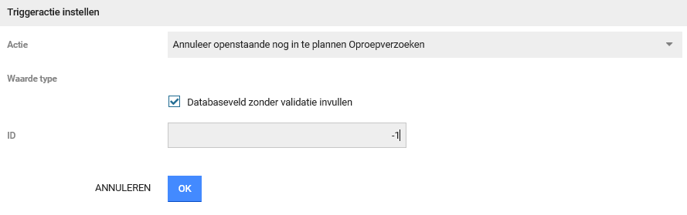

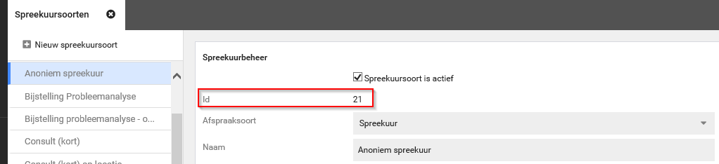

### Nieuwe triggervoorwaarde: Nog in te plannen oproepverzoek

Een nieuwe triggervoorwaarde is: ‘Heeft werknemer nog een in te plannen oproepverzoek’. Deze voorwaarde kan ook filteren op een specifieke spreekuursoort ID of kan voor alle spreekuursoorten gelden door de waarde ‘-1’ in te vullen. Met deze voorwaarde kan wanneer er bijvoorbeeld een traject wordt gewijzigd, een taak worden toegevoegd zodat de gebruiker kan bepalen wat er met het oproepverzoek moet gebeuren.

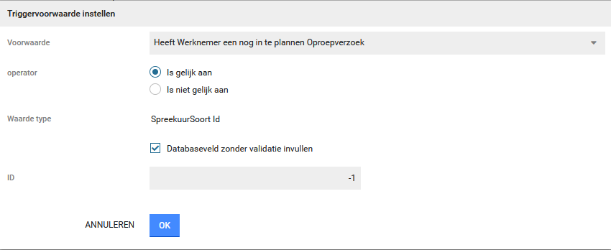

### Nieuwe triggervoorwaarde: Lopende afspraak in de toekomst

Een andere triggervoorwaarde die is toegevoegd is ‘Heeft werknemer een lopende afspraak in de toekomst’. Deze kan op dezelfde manier worden gefilterd op spreekuursoort. Ook hier geldt dat ID ‘-1’ ingevuld kan worden, zodat de voorwaarde geldt voor alle spreekuursoorten. Met deze voorwaarde kan wanneer er bijvoorbeeld een traject wordt afgesloten, een taak worden toegevoegd zodat de gebruiker kan bepalen wat er met de geplande afspraak moet gebeuren.

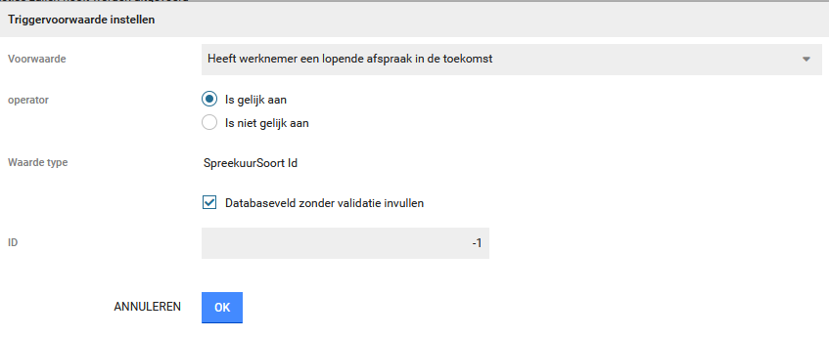

## Contract management

### Factureren detacheringsblokken instelbaar

Er bestaat een nachtelijke procedure die detacheringsblokken automatisch op de status ‘Factureerbaar’ zet. Deze procedure draait elke nacht op alle databases. Het is vanaf nu mogelijk om deze nachtelijke procedure aan of uit te laten zetten door Xpert Desk. Standaard staat deze procedure aan. Het laten uitzetten van deze procedure zorgt ervoor dat afgeronde detacheringsblokken niet automatisch de status ‘Factureerbaar’ krijgen, maar dat gebruikers deze met de hand in de agenda op ‘Voltooid’ moeten zetten om ze te laten factureren.

# Integraties

## API’s: Eigen software integreren met de Xpert Suite

Om de zelfredzaamheid van onze klanten te vergroten, zijn we het afgelopen kwartaal begonnen met de ontwikkeling van API’s (standaard koppelvlakken). Hiermee kunnen externe systemen of applicaties informatie vanuit de Xpert Suite ophalen en aanleveren en kunnen acties binnen de Xpert Suite worden geïnitieerd. Op dit moment wordt er een pilottraject gedraaid met de eerste set gerealiseerde API’s. Als onderdeel van een van de eerstvolgende releases, zullen deze API’s voor al onze klanten beschikbaar komen en ook in detail worden beschreven in de releasenotes.

Hiermee wordt het mogelijk om eigen applicaties te ontwikkelen of bestaande applicaties te koppelen aan de Xpert Suite. Er kunnen bijvoorbeeld eigen HR- of klantportalen geïntegreerd worden, maar ook kan eigen software ontwikkeld worden voor het afhandelen van een taak buiten de Xpert Suite-software, maar voor gebruikers gewoon direct bereikbaar vanuit de Xpert Suite. Tot nu toe kon dit alleen voor applicaties waar wij al een integratie voor ontwikkeld hadden. Maar als er genoeg API’s beschikbaar zijn, dan kunnen klanten dit dus volledig onafhankelijk van Otherside realiseren.

Ook voor het ‘automatiseren van de eigen processen’ kan dit verregaand gebruikt worden. Externe ‘Robotic Process Automation’-tools zoals Zapier, ‘If This Then That’ of Microsoft Flow kunnen hierdoor stabiel geïntegreerd worden.

Samenvattend geven de API’s die ontwikkeld gaan worden de mogelijkheid om volledig zelfstandig (dus zonder een werkopdracht of maatwerkverzoek naar Otherside):

* De Xpert Suite te integreren in eigen portalen
* Vanuit de Xpert Suite te integreren met eigen subportalen
* Eigen maatwerksoftware aan te sluiten op de Xpert Suite voor optimalisatie van subprocessen
* Automatisering van herhalende klikacties m.b.v. RPA-tools
* Ontwikkeling van eigen realtime-gegevensuitwisseling met andere applicaties (pushberichten i.p.v. periodieke gegevensuitwisseling)

Voor het benutten van de API-mogelijkheden zal een algemene (technische) documentatiepagina opgezet worden. In de releasenotes zullen de wijzigingen voor functioneel beheerders en de functionele mogelijkheden beschreven worden.

### Beheer van API Accounts

Om gebruik te kunnen maken van deze API’s dient voor de externe applicatie een API account aangemaakt te worden, waarmee de autorisaties van het externe systeem kunnen worden beheerd. Om deze reden kunnen API accounts ook niet inloggen zoals ‘normale’ gebruikers. Wél hebben deze accounts – net als gebruikers – bepaalde autorisaties, die gelden voor alle acties die het account kan uitvoeren via onze API’s. Het is nu mogelijk om API accounts te beheren binnen het gebruikersbeheer op dezelfde manier als ‘normale’ gebruikers in het gebruikersbeheer.

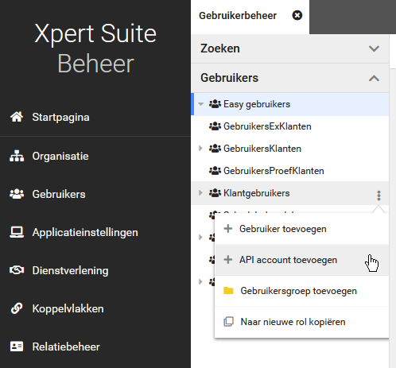

### Vooraankondiging functionaliteit ‘Webhooks’

Een tweede belangrijke bouwsteen om goed te kunnen integreren is de mogelijkheid om op de hoogte te worden gebracht van wijzigingen in de Xpert Suite met actieve push-notificaties. Het periodiek opvragen van gegevens om zelf vast te stellen of er iets is gewijzigd, is hierdoor niet meer nodig. Om dit te ondersteunen introduceren we in de Xpert Suite ‘webhooks’. Hiermee kun je berichten naar je eigen software laten sturen bij specifieke events (of gebeurtenissen). De API’s kunnen vervolgens gebruikt worden om de gewenste details uit te lezen en de vervolgacties in de eigen applicatie te ondersteunen.

Voor superbeheerders zal een nieuwe link naar ‘Webhooks’ zichtbaar zijn onder Beheer > Koppelvlakken. Op dit moment is de hoeveelheid mogelijke webhooks nog beperkt, maar dit zal de komende periode sterk uitgebreid worden. Wanneer de algemene technische documentatiepagina’s beschikbaar zijn, zullen de functionele domeinen waar webhooks mogelijk zijn in deze releasenotes worden beschreven. De verwachting is nu dat dit de volgende (slowtrack) release mogelijk is.

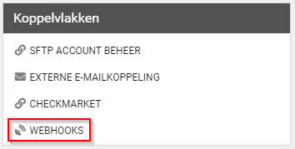

## Koppelplatform

### Keys voor account

In het koppelplatform kan voor SFTP accounts, naast een PuTTY key, nu ook een OpenSSH key aangemaakt worden. Welk formaat key gebruikt moet worden, is afhankelijk van de SFTP client die gebruikt wordt. Stem dit dus af met de gebruiker of leverancier die de bestanden zal gaan aanleveren welk key-formaat zij wensen te ontvangen.

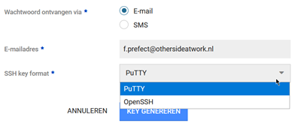

### Meerdere SFTP-Accounts

In het koppelplatform beheer is het nu mogelijk om voor één koppelplatform-account meerdere SFTP-accounts aan te maken. Deze SFTP-accounts delen de autorisaties en importconfiguraties die ingesteld zijn op het bovenliggende koppelplatform-account. Hierdoor is het niet meer nodig om verschillende koppelplatform-accounts aan te moeten maken wanneer er meerdere SFTP-accounts nodig zijn met dezelfde autorisaties en configuraties (bijvoorbeeld wanneer vanuit twee verschillende bronnen werknemergegevens en verzuimgegevens worden aangeleverd voor dezelfde werkgever).

